2026年9月14日 星期一
下期征稿主题预告：中秋 04
A2618王宇辰
杨家庄里住着白杨花一家,她老爹白建华跟她爷爷在十四岁时迁到了杨家庄,后来白建华和村头的杨丽兰在一起了,生下了她。
"白杨花,吃饭了!"杨丽兰做好饭,出门叫她.
"我要等爸爸。"
"他不知道几点才回来呢,你先回来吧!"
"不行,我和爸爸说好了,我要第一个迎接他!"
"那你先吃饭，等你爸爸回来我们都不出去就你一个人去迎接好么？。"
"好吧。"
夕阳战栗地从宅院的老墙上跌下,猫儿在檐下打了个哈。村里的灯星稀地点亮,处处炊烟袅袅升起,门外响起爽朗的笑声。
"杨花,猜猜我给你带了什么回来?"白建华迈进槛,把手背在身后,笑着问白杨花，昏黄的灯火打在他的脸上。
"小蛋糕吗?还是奶糖?"白杨花期待地望着白建华，拉着白建华往饭桌走，时不时偷偷往他身后瞄。
"我家小杨皮花真聪明,这都猜到了,"白建华把另一只手上的纸袋子放在地上,用手揉了揉白杨花的头,"可惜我带的布娃娃不能给你了哟。"
"啊,爸爸坏!"白杨花嘟着嘴。昂起头,闭上眼,假装不理白建华。
"好了,杨花,你爸爸他工作一天了,让他歇会儿吧--建华,快带杨花来吃饭吧,她饭吃一半就出去的接你,说什么‘爸爸回来了,我一定要第一个见到爸爸！’，赶紧吧,饭要凉了."
"是么?那杨花就奖励你这个布娃娃吧.”
“好爸爸，谢谢爸爸！”
"也要谢谢妈妈哟！"白建华坐下来，把白杨花抱在腿上，喂她吃饭。
"谢谢妈妈！"
"好了，吃饭。"杨丽兰笑着说。
"丽兰，你辛苦了。"白建华看着杨丽兰，笑得温柔
"够了，肉麻。"
月亮抓住了杨树梢，小鸟在窠里睡觉，在窝里不叫了，灯一盏盏地熄了，夜归于寂静，村庄格外静谧。在此长眠中，黎明渐渐到来，阳光又一次把大地照个通透。
白杨花在鸡鸣声中，睁开了透亮的眼。
白杨花
提起我的弟弟，脑海中首先出现的画面永远是他穿着毛绒绒的睡衣躺在沙发上看电视的样子。他，小我四岁，长得一般，嘴里也从来说不出一句夸我的话。我和他，或许“相爱相杀”中只占了“相杀”。
小学那时，他几乎什么都要抢我的，铅笔永远我的那支他最想要，米饭永远我的那碗他最想吃，就连一模一样的玩具熊，他也永远只想要我的那只。
初中那时，终于以为不用再和他抢东西了，结果每周六到底该谁看电视又把家里搞得鸡飞狗跳。当我用武力征服他后，看着他抹着眼泪进房间，心中却生不出幸灾乐祸，这时我便会想：“他也学习一个星期了，同样很累，他也想看一会自己喜欢的节目吧？”难免心生愧疚。而仅仅愧疚不到五分钟，这感觉便消失了——他把网线拔了。
我们便如此，日复一日，年复一年，我也看着他从牙牙学语长成一个六年级的男孩子。妈妈总说，我和他是对方除了父母之外最亲近、最爱的人。“爱”吗？至少以往的十五年里我没感受到。
时间来到高一新学期。
早七晚十一的上课日程使我完美避开了和他见面的时间。我出门时他没起床，我回家时他也早睡着了。刚开始，我觉得很惬意，看不见他心情都舒畅了。可一天天过去，耳边总觉得缺少点什么，似乎我能听见所有称呼：“同学”“闺女”，却唯独少了一声“姐姐”。此刻我竟感到了一丝落寞。
周六上午到了家，果然，他在沙发上看电视。
“姐姐。”“干啥？”“你要看电视吗？”
我有些惊讶，看他主动让出电视遥控器的样子，很不习惯。
“不了。”我回答。他脸上闪过一丝失落，沉默了一会，又问：“那你吃水果吗？”我想了想，答应了，便眼见他跑到厨房，一会儿端来一个芒果，脸上淡淡地笑。
“姐姐。”“又干啥？”“你啥时候回学校？”“你干啥？我刚回来就赶我走？”我气地将他赶出房间，不再理他。
时间很快过去，周天下午，在上车的途中，我向妈妈说了他的奇怪行为，妈妈说“弟弟可想你了，天天问姐姐啥时候回家。”
闻言，我不由得愣了一下，随后抬头看家中阳台，一个小小的男孩往下探着头，挥着手。
“姐姐——”
“早点回家——”
“陪——我——玩——”
此刻，我信了那句话。
我是爱他的。
A2605 牛汐玥
难言的爱
农历丙午年八月初四
线下投稿通道：1.交给A2622 甘明哲 2.交给B2605 朱依萱 03

再次回头凝视着大树，树枝后面一道模糊的影子一闪而过，一阵熟悉感，我追着那道影子，往操场跑去。
虚无的影子霎时化作实体，我看见了自己的身影，哦，好像不只有我的....
藏青色的校服如一大笔风吹起了我的思绪，我看见了自己和同桌拼命地追上排头，在红糊的跑道上留下喘息和汗水。我居然在曾经最讨厌的跑操里看见了一丝生机，不可置信。于是心中又有什么东西开始冒头，我究竟忘了什么呢?
虚无的影子又出现在了小池塘，池底倒映着天空，一晃而过，我看见了往日池塘中的莲花和小鱼，看见了元宵时节自己和好友在池塘上的小亭子里猜新一年的灯谜，在池水中留下欢声笑语。脑中缓缓升起一根闪着金光的丝线，伸出手却怎么也抓不住.....
影子停在了花园的游薇苑，我看见了毕业时全班在蔷薇的笼罩下，在相机定格的一瞬间，捕捉到了笑影，看见自己和爱师好友在花园中散步，聊聊未来理想，留下希望。金色的丝线又升起了一些，可还是差一点.....
影子穿过了墙面，游到我曾经的教室，于是看见我自己作业时紧皱的眉头，课下和同学的笑容，留下了生活的回忆。又是一个影子袭去，但这次是我曾经在教师办公室两点一线的奔波，留下了思考和解决。
我望向窗子外面，突然伸手抓住了那根金线，一大笔回忆冲击着我的灵魂，我好像想起来了。这似乎是我的青春，带着浓厚色彩回忆的青春，有痛苦有快乐的，充满我自己的青春。我的春天再一次地到来，带着我的回忆，盛开了生命中的永生花。
我又在学校里徘徊，一片片白色已经退化，染上了不同的色彩，浸透了我自己的情感，雨伞已经收起，藏匿的灵魂放飞在空中。
回头看去，一个虚无的影子和一个实体的身影朝着校园深处滑去，心中荒凉颓唐随着雪融化，我的青春重见天日。于是说，致我于梦境之中虚无荒诞却又朦胧的青春。春日的暖风是渐变的湖水，缱绻氤氲成回忆中薄霭风樱低垂。我想，再去看看春天。
待我苦涩的眼睛里装满春天，再向内心诉说我所见的盎然。
如果没有文科，我们不会理解崇祯五年风雪交织的世事沧桑，我们就不会理解张载在面对宋朝混乱的政局而发自肺腑的感慨“为天地立心，为生民立命，为往圣继绝学，为万世开太平。”我们就不会理解苏轼屡遭贬谪，却依旧豁达从容、向阳而生的人生境界。理科可以创造繁华的世界，唯有文科，能守住人心与风骨。科技能改变生活的样貌，人文可以撑起民族的精神脊梁。
历史与先贤告诉我们，科技的发展离不开人文的支撑。两院院士杨叔子曾一针见血地指出：“没有科学的人文是残缺的人文，没有人文的科学是残缺的科学。” 这句话戳破了“文科无用”的本质误区。回望历史，近代洋务运动极力追捧西方科技，全力发展实业理工，却轻视人文教化、思想革新，最终徒有先进器械，却无先进精神，改革终究半途而废。历史早已证明：只重理工、抛弃人文的发展，注定走不长远。
以上恰恰证明，文科不会随科技浪潮走向消亡。所谓文科已死，不过是功利主义催生的狭隘幻念。理科以科技铸就社会向前的筋骨，而文科以人文守住民族精神的根脉。我们不能仅凭眼前的收益去衡量人文的重量，更不该因见效迟缓便否定它跨越岁月的力量。倘若教育仅仅追逐短期的就业收益，那教育的真正意义又在何方？倘若我们只推崇理工之术而舍弃人文滋养，我们又会是怎样的一代人？由此可见，文科从未走向消亡。纵然科技浪潮奔涌向前，人文精神依旧无可替代。

记忆里是一片不

A2605 李思菡
记忆里是一片不见天目的大雪......迷茫又无助。
冬雨总是夹带着片片雪花，落在伞上，五颜六色的伞倒是皑皑白雪中的唯一色彩，只是伞下的人带着什么样的心情去看雪呢。伞沿把世界一分为二，一半是雪天，一半又藏匿着人们心中的秘密，也就不见天日了。
我打着伞在生活了三年的地方徘徊，雪片为树木缀上碎银，天寒地冻把春目的迹象埋葬在地下。走过操场，于是看见跑道上覆了一层薄冰;走过小池塘，于是看见枯燥的池里已无水流和生命:走过花园，于是看见草木春芳在墙角凋敝:走过教学楼，于是看见荒凉无人的影子在流浪......
倍感无措悲凉。
终于又看见了曾经象征生命的大树，已经在白的覆盖下奄奄一息，心中颓废荒芜如潮涌般袭来。"我的青春是这样的吗?"
脑中环着的声音告诉我，似乎不是的。好像有什么东西要冲破心中悲凉的桎梏，重见天日。
再次回头凝视着大树，树枝后面一道模糊的影子一闪而过，一阵熟悉感，我追着那道影子。往操场跑去。
虚无的影子霎时化作实体，我看见了自己的身影，哦，好像不只有我的....
藏青色的校服如一大笔风吹起了我的思绪，我看见了自己和同桌拼命地追上排头，在红糊的跑道上留下喘息和汗水。我居然在曾经最讨厌的跑操里看见了一丝生机，不可置信。于是心中又有什么东西开始冒头，我究竟忘了什么呢?
虚无的影子又出现在了小池塘，池底倒影着天空，一晃而过，我看见了往日池塘中的莲花和小鱼，看见了元宵时节自己和好友在池塘上的小亭子里猜新一年的灯谜，在池水中留下欢声笑语。脑中缓缓升起一根闪着金光的丝线，伸出手却怎么也抓不住.....
影子停在了花园的游薇苑，我看见了毕业时全班在蔷薇的笼罩下，在相机定格的一瞬间，捕捉到了笑影，看见自己和爱师好友在花园中散步，聊聊未来理想，留下希望。金色的丝线又升起了一些，可还是差一点.....
影子穿过了墙面，游到我曾经的教室，于是看见我自己作业时紧皱的眉头，课下和同学的笑容，留下了生活的回忆。又是一个影子袭去，但这次是我曾经在教师办公室两点一线的奔波，留下了思考和解决。
我望向窗子外面，突然伸手抓住了那根金线，一大笔回忆冲击着我的灵魂，我好像想起来了。这似乎是我的青春，带着浓厚色彩回忆的青春，有痛苦有快乐的，充满我自己的青春。我的春天再一次的到来，带着我的回忆，盛开了生命中的永生花。
我又在学校里徘徊，一片片白色已经退化，染上了不同的色彩，浸透了我自己情感，雨伞已经收起，藏匿的灵魂放飞在空中。
回头看去，一个虚无的影子和一个实体的身影朝着校园深处滑去，心中荒凉颓唐随着雪融化，我的青春重见天日。于是说，致我于梦境之中虚无荒诞却又朦胧的青春。?春日的暖风是渐变的湖水，继绻氮成回忆中薄霭风樱低垂。我想，再去看看春天。待我苦涩的眼睛里装满春天，再向内心诉说我所见的盎然。

雪掩盎然

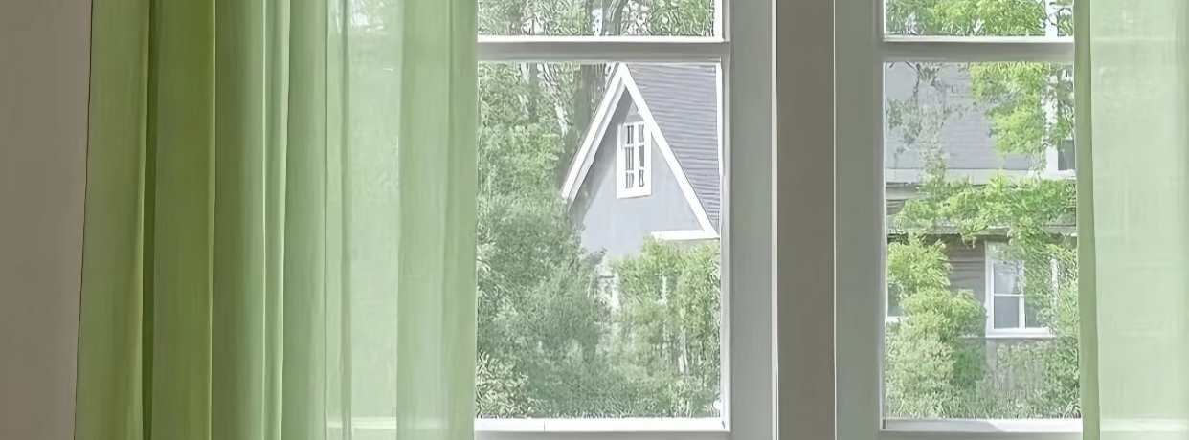

美编：徐靖宜 李蔚然
线上投稿通道：1. QQ群：912049006 2.部长QQ：510866875 02

风与光的夏日进行曲
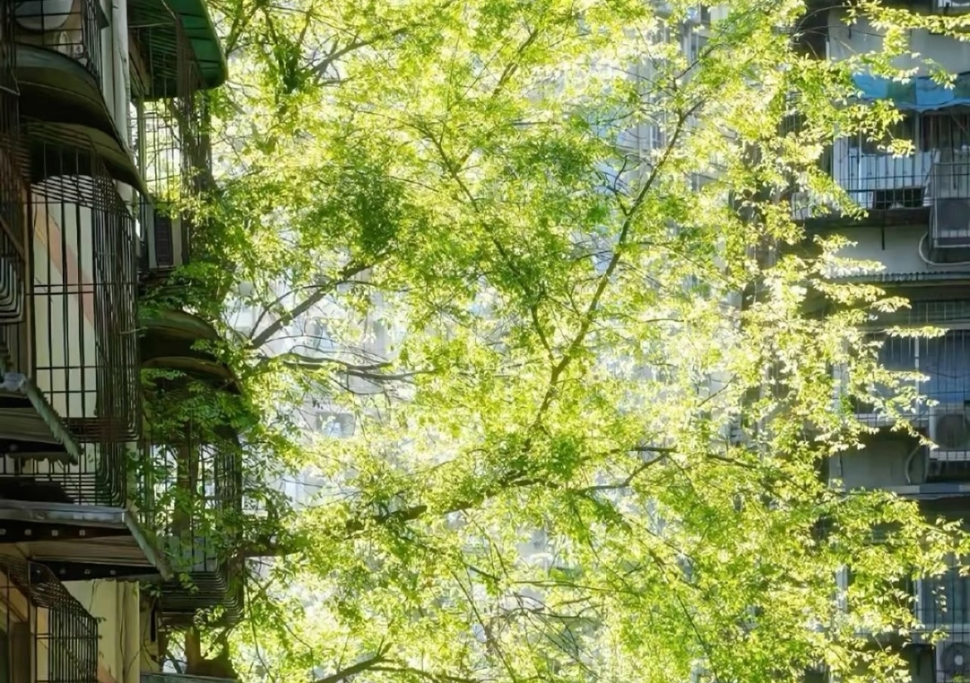

B2621 吕紫莺
一种夏天的温柔——一种看不见的接触——一种对光和风的爱恋。
——Walt Whitman《草叶集》

天空是一片极浅的蓝，淡得近乎透出底下的白。几缕薄云懒散地挂着，边缘被阳光晒得微微卷起。
阳光越过玻璃，穿透淡蓝色的窗帘，窗帘的一半是晃眼的皎白，另一半是干净的湛蓝。
风从半开的窗户中吹进，裹挟着泥土被蒸腾出的潮润，草叶被晒热后散发的青腥气。
窗帘在风中舒展开布料，随着风起起伏伏，犹如透亮的海浪。而阳光随着海水摇摇摆摆，蓝白交相辉映，窗框的影子映在海面上，将其分割成松散的网格状。
窗外充斥着杂乱而浓密的绿，深深浅浅，明明暗暗，光斑在草丛里跳动，小草的影子与本体相互交错，皆在风中摇荡，草的气息传到四面八方。

不知名的虫，隐匿在草中，鸣叫声却大咧咧地聒噪着，一阵又一阵好似交响曲般，远方的树林传来蝉的情歌，知了知了好似永不厌倦。
草丛之后是一堵暗红色的墙。墙的颜色有些脏污，甚至脱落了部分墙皮而露出灰白的内部。生机盎然的草丛巧妙填补了这些突兀的空缺，白在绿的遮掩下若隐若现，小的绿在某一瞬间比拟内蒙古草原，广阔无垠。而团团簇簇的白，似是在草原中荡漾的羊群。张牙舞爪的草丛几乎要伸到窗内了，无奈被玻璃拦着，露出一点草尖到窗框之上，摇摆的窗帘上便显现出他小小的影子，在窗户的两侧，是截然不同却又浑然一体的草原与海洋，而分界线模模糊糊，显露出花的轻柔。

从某处垂下的，伸出的几根细长藤蔓上开满了一簇又一簇橘黄浅红的花，占据了整个窗户的右上方，纤细娇小的花朵自上而下颜色越来越深，花朵重重叠叠，团在一起便有了精致的渐变。嫩绿的叶片轻轻托着这些喜人的小花，光洒在他们身上，闪闪的，让花变得活泼而富有灵气。哪怕投射到脸上的影是黑不溜秋，仍然有着优美的线条，边缘上每一朵花的形状都被勾勒出来。
不时被风吹落的几小朵花，下坠也是从容舒缓的，轻轻一颤与枝叶分离，旋转着踌躇着，在空中划出一道道优美恬静的弧线。像是被海托起，又羞怯的躲进草原中。那一点小小的色彩是那么与众不同，如闪烁的光点，点缀着草叶。
拴在窗边的小风铃灵巧精致，阳光穿过薄荷绿色的玻璃管，在海蓝的帘上，投出几枚小小的颤动的光斑。像是被碾碎的薄荷叶，清凉的气息伴随着铃响，传遍这个刚刚开始燥热的初夏。
一把拉开窗帘，唰的一声，风扑面而来，自然的气息萦绕在身侧。

扒住窗台，略踮脚尖。放眼看去，海天一色，花草虫鸣，好像整个世界都倒映在眸中。

文科已死？
A2622 甘明哲
有人断言:“现在的社会追求实干与科技建设，文科终将被时代的浪潮裹挟着走向毁灭。”如今重理轻文的理念愈发盛行，功利化的思维在人群中不断传播，将文科一步一步推入深渊。诚然，相比于理科为社会带来的高水平科技与社会进步，文科的确失去了大部分生存的土壤，无法为社会短时间内带来立竿见影的回报，但若仅以就业薪资评判学科价值就断言文科消亡，这是功利的偏见。文科并未消亡，人文精神在当今时代依旧不可替代。
理科固然创造巨大物质价值，但不能以此否定文科的意义。不可否认，理科为社会进步带来的价值是不可估量的。从仰望星空只能遐想，到火箭飞船奔赴寰宇，航天科技实现古人飞天的梦想；从油灯烛火的漫漫长夜，到万家灯火的璀璨人间，电力技术点亮了整个时代；从车马慢的千里路遥，到高铁飞机的朝发夕至，交通科技缩短了地域的距离……大国重器、科技突破，都离不开理科人的钻研奋斗，这些触手可及的成就，容易诱导人们陷入“学科价值等同于薪资待遇”的错误认知。可短期回报的快慢，并不能作为判定一门学科生死的标准，这只会让教育陷入功利化的误区。
文科自带滞后性与长效性，承担着滋养精神、传承文脉的使命。理科决定着社会科技水平的高度，而文科则决定着社会文化底蕴的深度。它难以带来立竿见影的收益，可那些思想与精神的力量，会慢慢沉淀，长久滋养个人与整个民族。人们只看见它见效迟缓，便误判它毫无用处，却忽略了它跨越时间的深远价值。

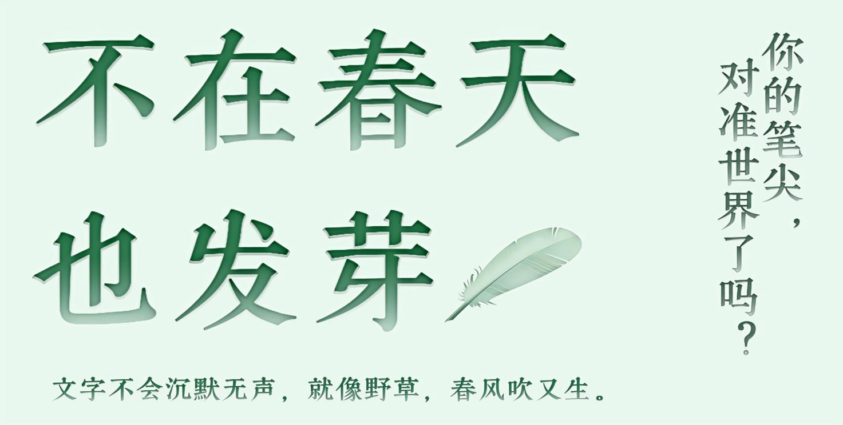

学生会小草文学部主办
2026年9月14日 星期一 （农历丙午年八月初四）
主编：李雨萌 责任编辑：朱依萱 甘明哲 第1期 小草报出版 01

启明星

雨打芭蕉，淋漓，伶俐
B2605 夏涵笑
B2605 朱依萱
自然中的一切风光都是美的。在我的认知中，雨是最有情态。风声来临时，闭上眼，静静聆听雨和叶的奏鸣曲。庄子说：“芭蕉本是不发声的，但借助了雨的外力，便发出了让孤寂诗人流连忘返的淋漓。
没有认真与雨共情过的我从前不明白，为什么古代文人墨客总喜欢将雨悲情化，仿佛自己变成了雨似的。范文正写迁客骚人阴风苦雨则悲，但雨知道自己苦吗?其实是范公内心凄楚所才看到一切是暗色调的世界。后来才发现，古人习惯托物寄情将雨定成黑灰色调的。今人同样将伤心似哭泣模糊成雨声，以为这样就不用回溯记忆的潮湿。
细细想来，我们在写作时也狭了思难，让雨一次又一次成为我们低迷时的背景音，借它来书写一切晦涩的画外音。雨又何替我们背负这“莫须有”呢?毕竟是“少年不识愁滋味”的年纪，哪有那么多苦难来滋养文学的沃土，有的不过是照葫芦画瓢的般写下灵光乍现。后来年岁增长，读的书多了，看的世界宽阔了，心也丰盈了不少。与东坡居士一同漫步于沙湖道中，任雨湿衣襟，轻狂恣意;陪斯佳丽在桥洞下躲一夜雨，才知道波光中藏了多少勇气。看到时光另一边的他们，以雨为武器击透了多少生命的凉意，我发觉了雨打芭蕉时欢乐伶俐如姑娘般天真.
雨打芭蕉能有什么悲喜呢?不过是“以我观物，故物皆着我之颜色“随心所欲的情绪外放。
地球上的水是循环的，也许是我们某一刻淋到的雨是崇被年间落在张岱肩头化开的雪，是韩愈望见天街的草色隐显。所以你怎知，今时落在你生命中这一刻的雨不是畅快人生的洗礼，不是直登直云梯的助力呢?
既然雨都能放出情感，人为何如此埋在心中生根发芽呢?不妨也让心的跳动时而“淋漓”时而“ 怜俐”，将沉郁随着每一次呼吸的节奏排出去，使胸腔有海纳百川的潇酒自由!
夜之子
我的启明星呐
回你的梦里去吧
不要被太阳找到

我亲爱的
日思夜想的星星呀
你跳完这支舞
再走吧
可是你启明星啊
我还是愿意追随你的脚步
不为安宁福乐
而为你所许诺的
要我穷尽一生去追求的天光

我为黎明潸然落泪
却不忍面对
青天白日之下的现实
和晨光熹微里的你
笑靥如花
仿佛低语呢喃

因为那漆黑
在光芒到来之前就已经退隐
众生与众神在朝霞的舞动中狂欢
却唯独不见了你
随良夜与美梦离去的你
亲爱的启明星呐
来跳舞吧
趁世界未醒之前

万籁俱寂
鸟鸣如朝花般盛放
雾气氤氲
残留夜来美梦的芳香

我的启明星呀
求你照我于晴空之下
哪怕前路漫漫
不见尽头

理想的荒原上
空空茫茫无所依
我日复一日窥见我所求的
又目送它们如花落般消散
只好疲惫地阖眼
在耳鸣声中沉沉睡去

